Pielikums
Ādažu novada pašvaldības domes 2025. gada 25. septembra lēmumam Nr.«DOKREGNUMURS» “Par īpašuma Elīzes iela 10, Kadaga daļas iznomāšanu SIA "Ādažu ūdens" saules elektrostacijas uzstādīšanai”
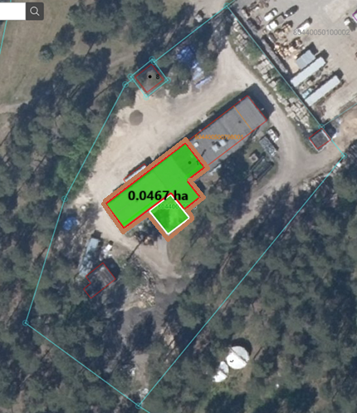
Zemes vienības daļas shēma (nomas vajadzībām) uz zemes vienības Elīzes iela 10, Kadaga, kadastra apzīmējums 80440050079, VZD Kadastra kartes fragments.

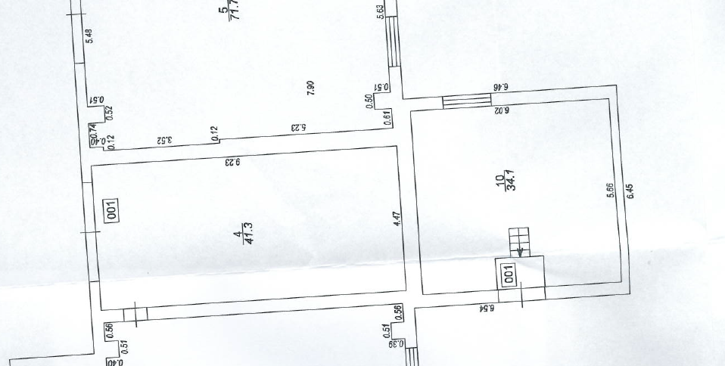
Nomai pieprasīto telpu Nr. 4. un Nr. 10. novietojums un shēma, katlu mājas Elīzes iela 10, Kadaga, kadastra apzīmējums 80440050079002 VZD 13.12.2012. kadastrālas uzmērīšanas lietas fragments.

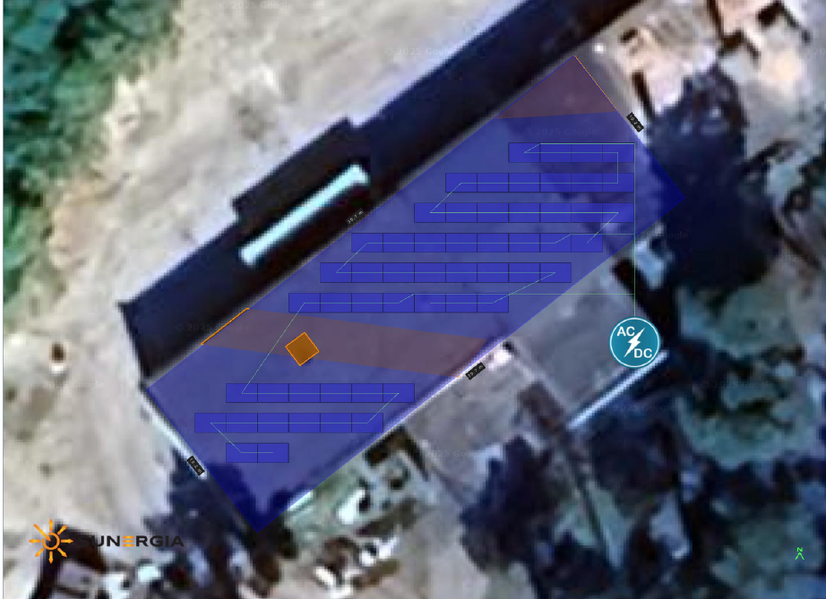
Attēls. Saules elektrostaciju izvietojums uz katlu mājas Elīzes iela 10, Kadaga, Ādažu pagasts, Ādažu nov., jumta, Sabiedrības iesniegta indikatīva ortofotoshēma (uz ēkas 80440050079002 jumta).

